- 登录蚂蚁金服开放平台（https://openhome.alipay.com/platform/home.htm）
- 在开发中心新建应用
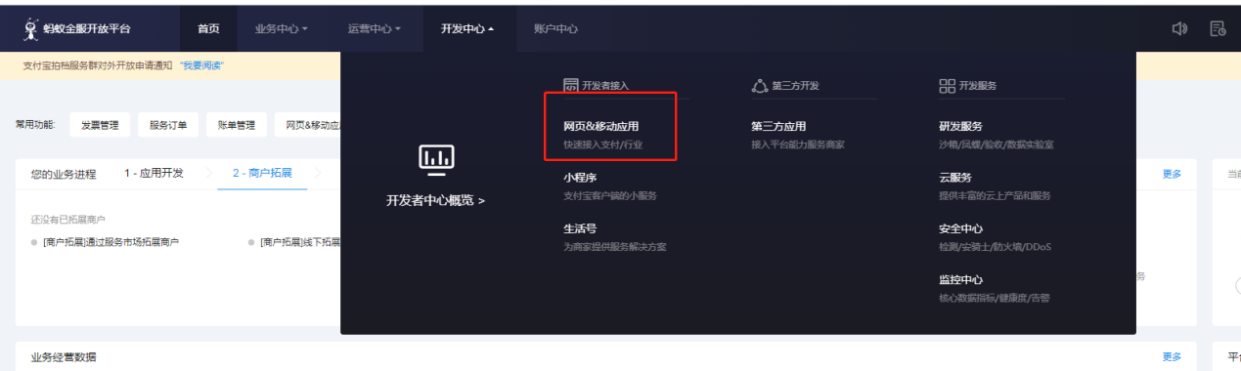
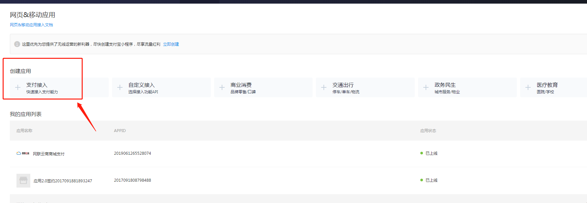
填写基本信息
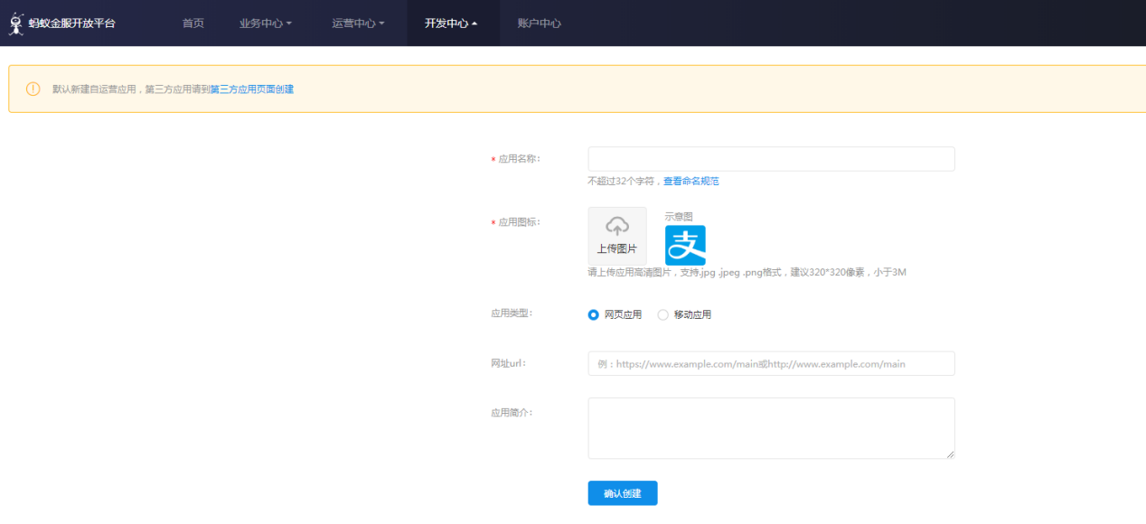
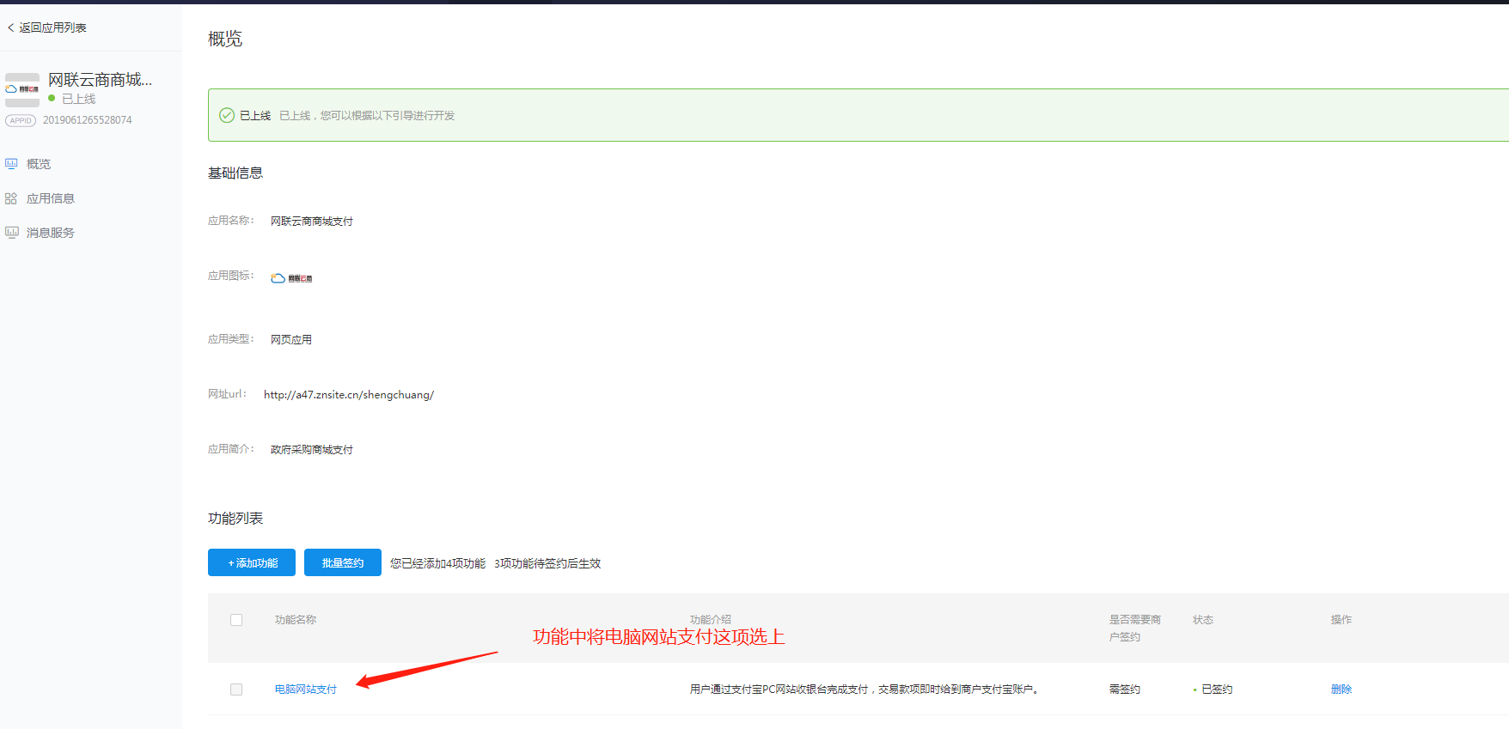
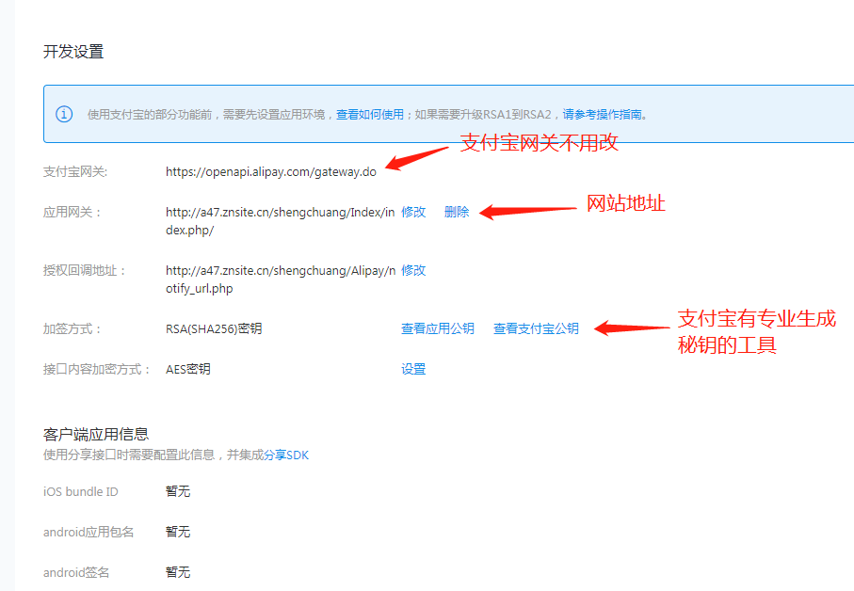
配置完成之后，上线
- 调试程序
A.配置config.php 文件
B.前台页面，生成订单成功之后跳转到支付地址,传入所需参数
window.location.href="http://a47.znsite.cn/shengchuang/Alipay/pagepay/pagepay.php?fee="+result.fee+"&orderId="+result.orderId+"&good_name="+result.good_name;
- 修改pagepay/pagepay.php文件
- 编写支付成功回调方法，修改订单状态

支付宝如何开通电脑网站和手机网站参考网址：
http://www.sohu.com/a/307041528_542867

支付宝生成秘钥参考网址：
https://docs.open.alipay.com/291/105971/ 文字版
https://docs.open.alipay.com/291/106103#k0dDI 视频版

